**СПАРТАКИАДА**

**образовательных учреждений Добрянского ГО 2021-2022 учебного года**

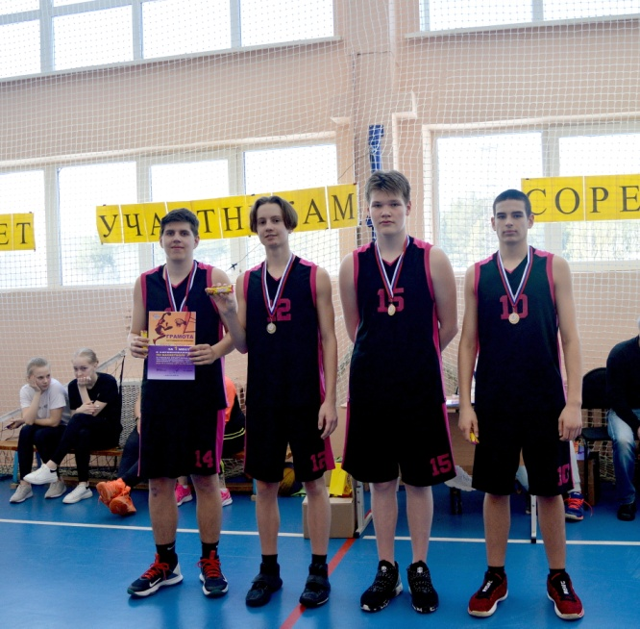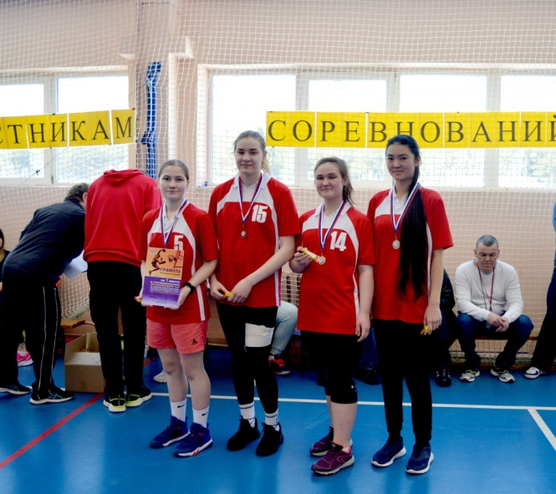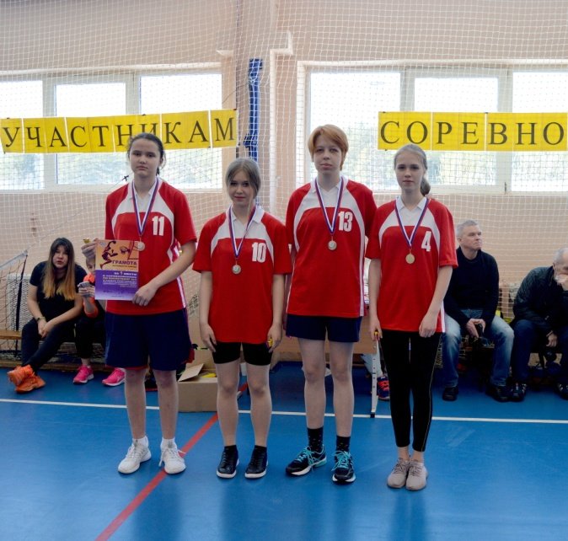**БАСКЕТБОЛ 3х3, итоги**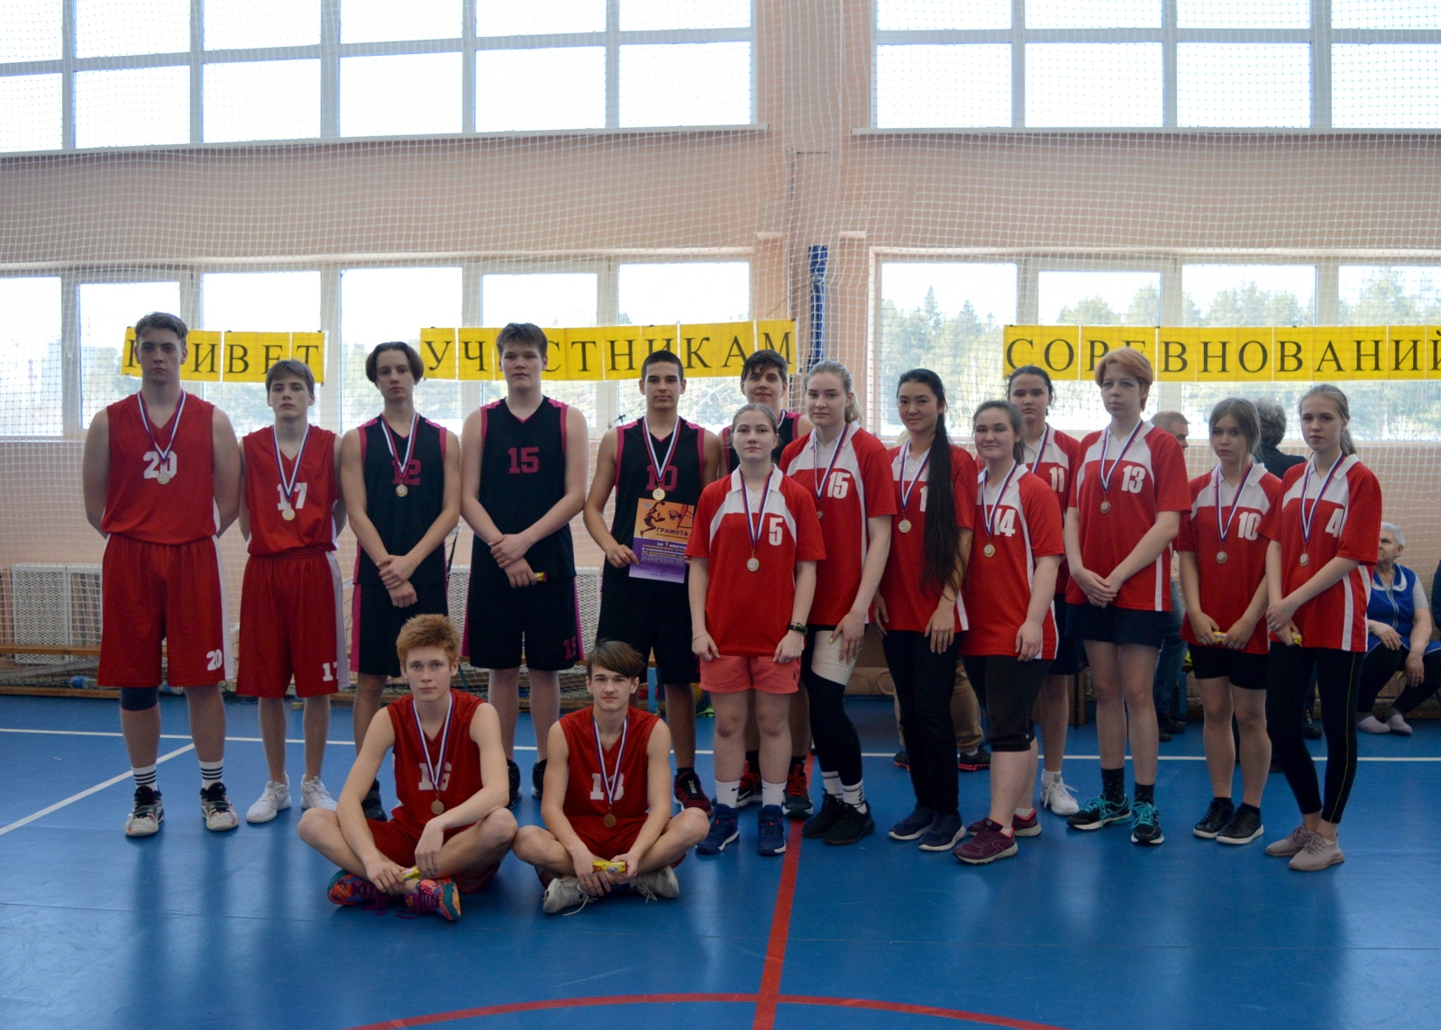

Поздравляем победительниц среди девушек 7-9 классов:

**Полушкину Надежду, Касаткину Кристину,**

**Сергееву Софью, Лаврентьеву Алёну!**

Поздравляем победителей среди юношей 7-9 классов:

**Кузнецова Михаила, Лопина Артура,**

**Софронова Артёма, Сесюнина Дмитрия.**

Поздравляем победительниц среди девушек 10-11 классов:

**Жидкову Елизавету, Зоткину Анжелину,**

**Курбанбаеву Мухлису, Мишину Алину.**

Поздравляем победителей среди юношей 10-11 классов:

**Горохова Данила, Журавлёва Арсения,**

**Коркодинова Романа, Шарга Вадима!**

